用户使用说明步骤：
①打开可执行文件：
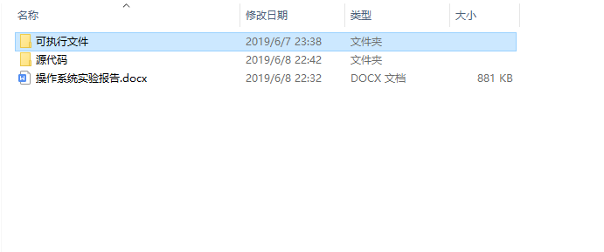

②双击用浏览器打开“index.html”文件：（注意是“index.html”文件）
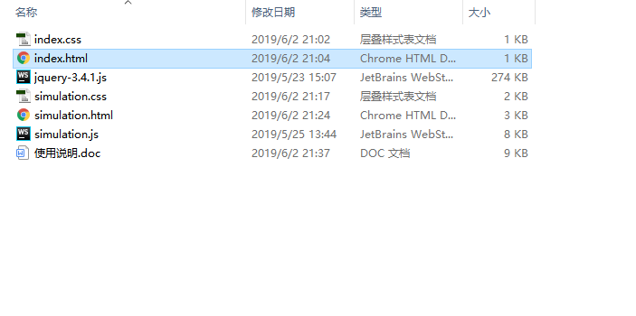

③点击按钮进入模拟系统：
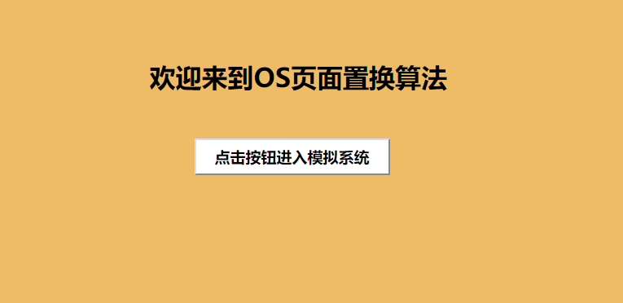

④点击“一键生成”按钮，生成地址流与页号流：
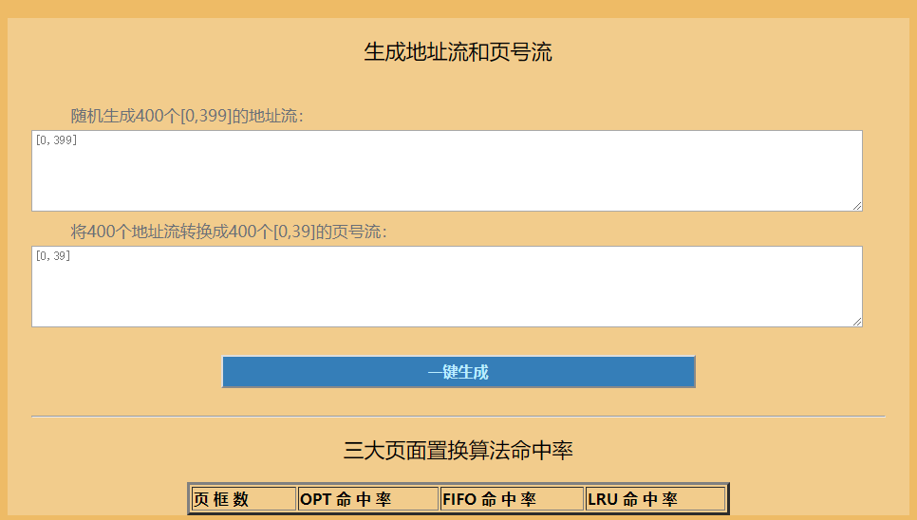

⑤页面上方为随机生成的400个地址流以及转换得到的页号流：
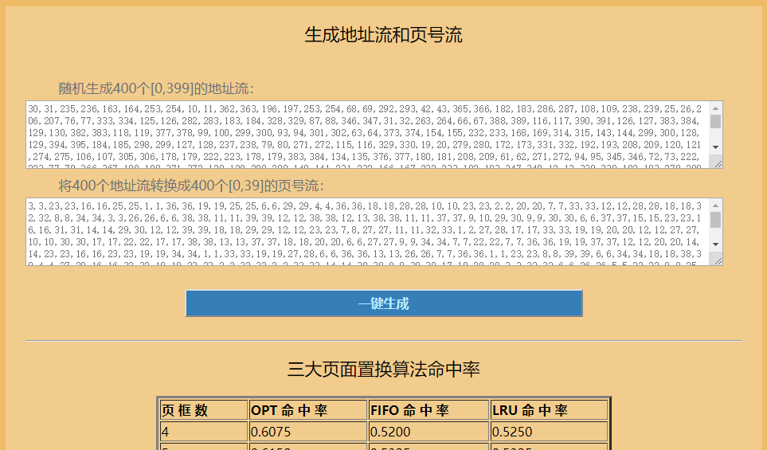

⑥滑动页面可以查看三大页面置换算法在0-40页框分别的命中率：
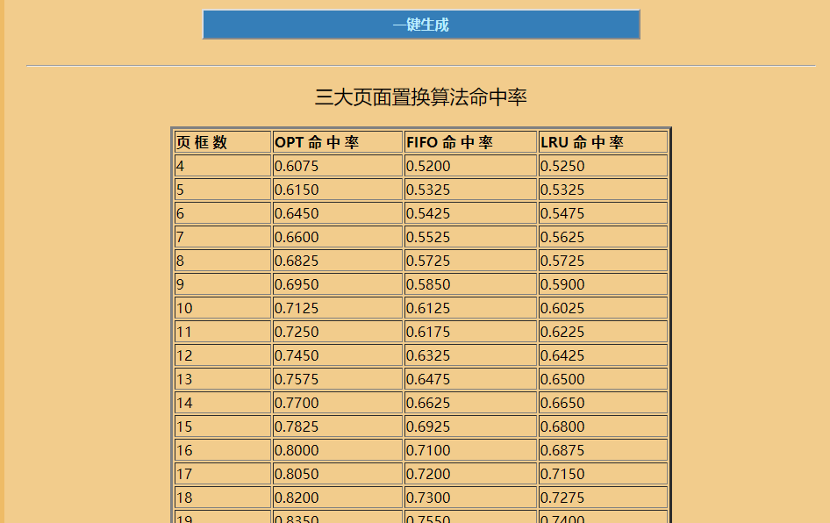

⑦页面最底部下面的文字是页面置换算法规律的文字总结：
